**LAPORAN PRAKTIKUM**

**PEMROGRAMAN WEB I**

**MODUL 4**



**FRAME**

**Oleh:**

**M.Aqiila Yufanda NIM. 2110817310010**

**PROGRAM STUDI TEKNOLOGI INFORMASI**

**FAKULTAS TEKNIK**

**UNIVERSITAS LAMBUNG MANGKURAT**

**MARET 2022**

# LEMBAR PENGESAHAN

**LAPORAN PRAKTIKUM PEMROGRAMAN WEB I**

**MODUL 4**

Laporan Praktikum Pemrograman Web I Modul 4: Frame ini disusun sebagai syarat lulus mata kuliah Praktikum Pemrograman Web I. Laporan Praktikum ini dikerjakan oleh:

Nama Praktikan : M.Aqiila Yufanda

NIM : 2110817310012

|  |  |
| --- | --- |
| Menyetujui,  Asisten Praktikum  Charles Phandurand  NIM. 2010817120001 | Mengetahui,  Dosen Penanggung Jawab Praktikum  Arief Trisno Eko Suryo, S.T., M.T.  NIP. |

# DAFTAR ISI

LEMBAR PENGESAHAN 2

DAFTAR ISI 3

DAFTAR GAMBAR 4

Latihan 1 5

A. Source Code 5

B. Tampilan Pada Browser 5

Latihan 2 6

A. Source Code 6

B. Tampilan Pada Browser 6

Latihan 3 7

A. Source Code 7

B. Tampilan Pada Browser 7

Latihan 4 8

A. Source Code 8

B. Tampilan Pada Browser 8

Latihan 5 9

A. Source Code 9

B. Tampilan Pada Browser 9

Latihan 6 10

A. Source Code 10

B. Tampilan Pada Browser 10

Tautan Link Github 11

# DAFTAR GAMBAR

Gambar 1 Tampilan Source Code Latihan 1 5

Gambar 2 Tampilan Pada Browser Latihan 1 5

Gambar 3 Tampilan Source Code Latihan 2 6

Gambar 4 Tampilan Pada Browser Latihan 2 6

Gambar 5 Tampilan Pada Source Code Latihan 3 7

Gambar 6 Tampilan Pada Browser Latihan 3 7

Gambar 7 Tampilan Pada Source Code Latihan 4 8

Gambar 8 Tampilan Pada Browser Latihan 4 8

Gambar 9 Tampilan Source Code Latihan 5 9

Gambar 10 Tampilan Pada Browser Latihan 5 9

Gambar 11 Tampilan Source Code Latihan 6 10

Gambar 12 Tampilan Pada Browser Latihan 6 10

# Latihan 1

## A. Source Code

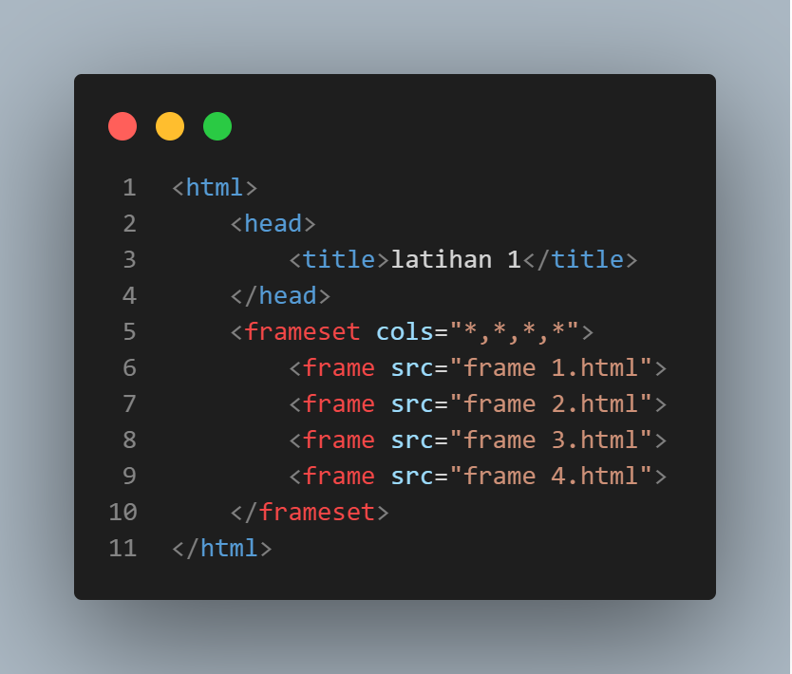

Gambar 1 Tampilan Source Code Latihan 1

## B. Tampilan Pada Browser

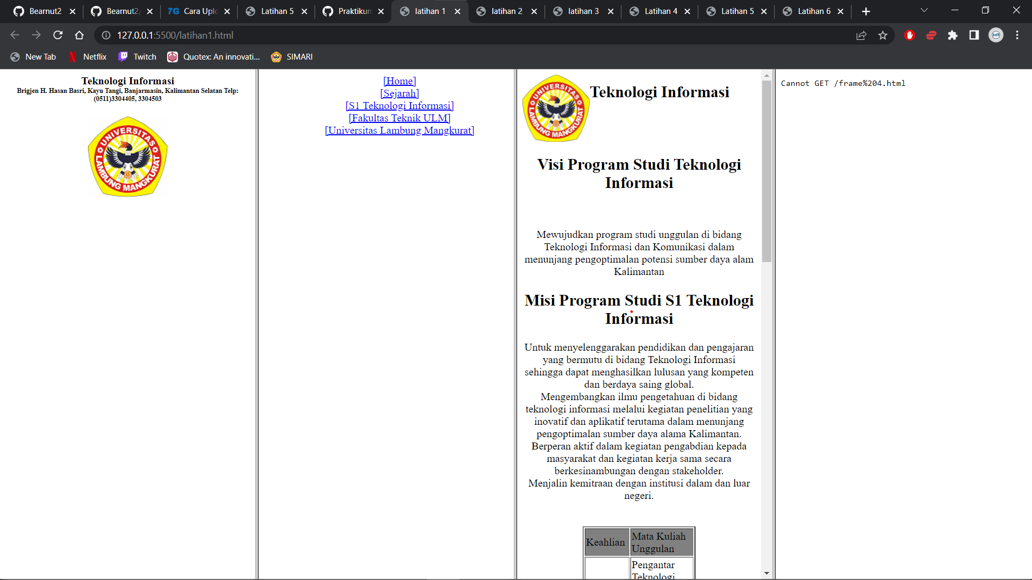

Gambar 2 Tampilan Pada Browser Latihan 1

# Latihan 2

## A. Source Code

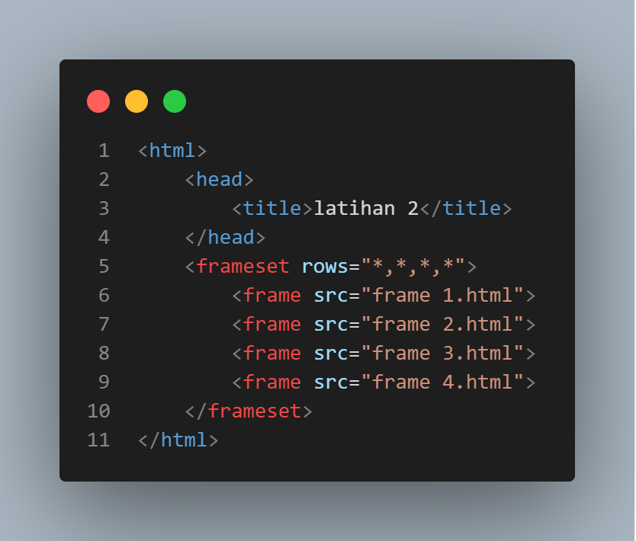

Gambar 3 Tampilan Source Code Latihan 2

## B. Tampilan Pada Browser

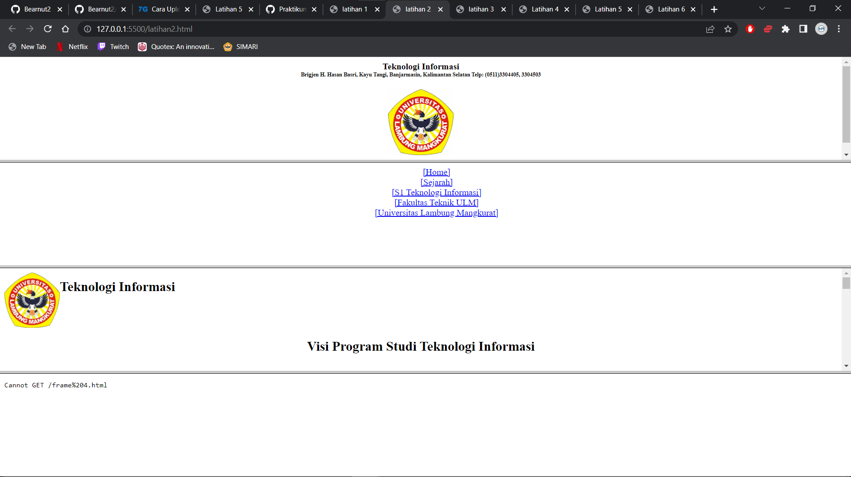

Gambar 4 Tampilan Pada Browser Latihan 2

# Latihan 3

## A. Source Code

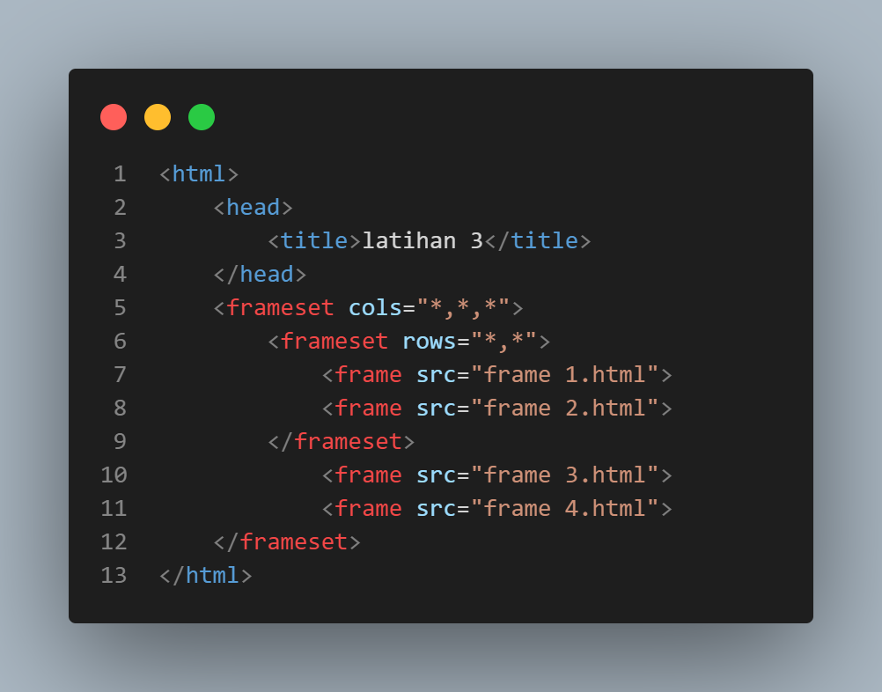

Gambar 5 Tampilan Pada Source Code Latihan 3

## B. Tampilan Pada Browser

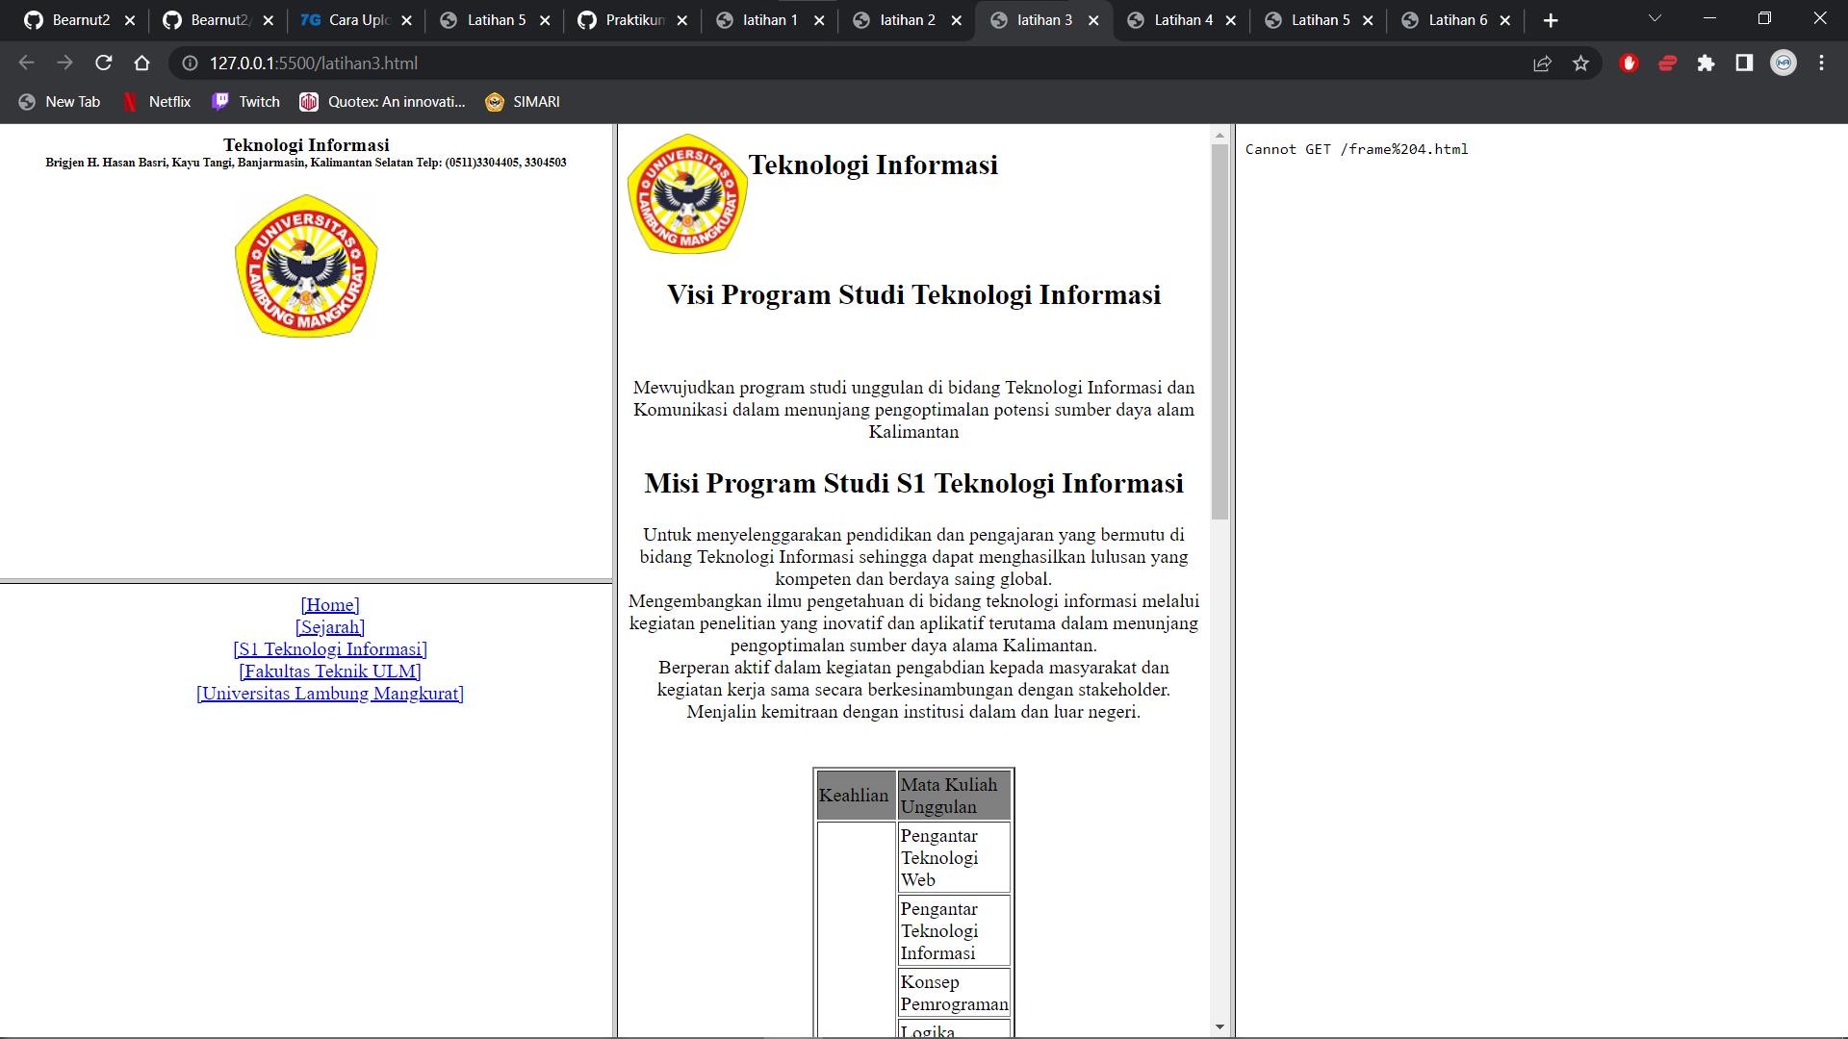

Gambar 6 Tampilan Pada Browser Latihan 3

# Latihan 4

## A. Source Code

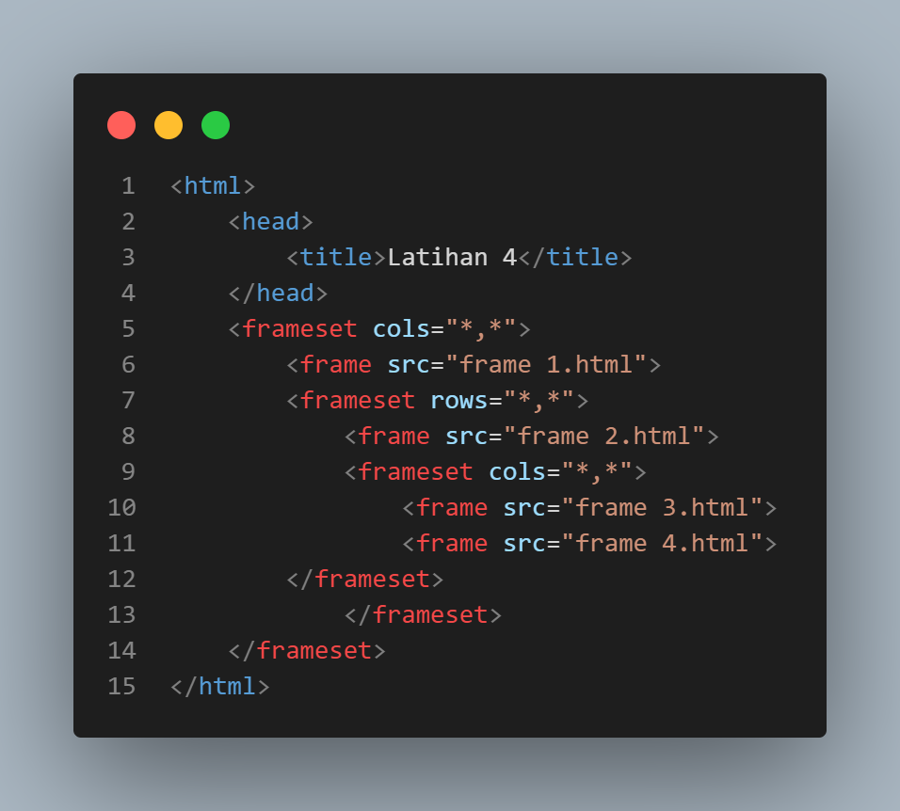

Gambar 7 Tampilan Pada Source Code Latihan 4

## B. Tampilan Pada Browser

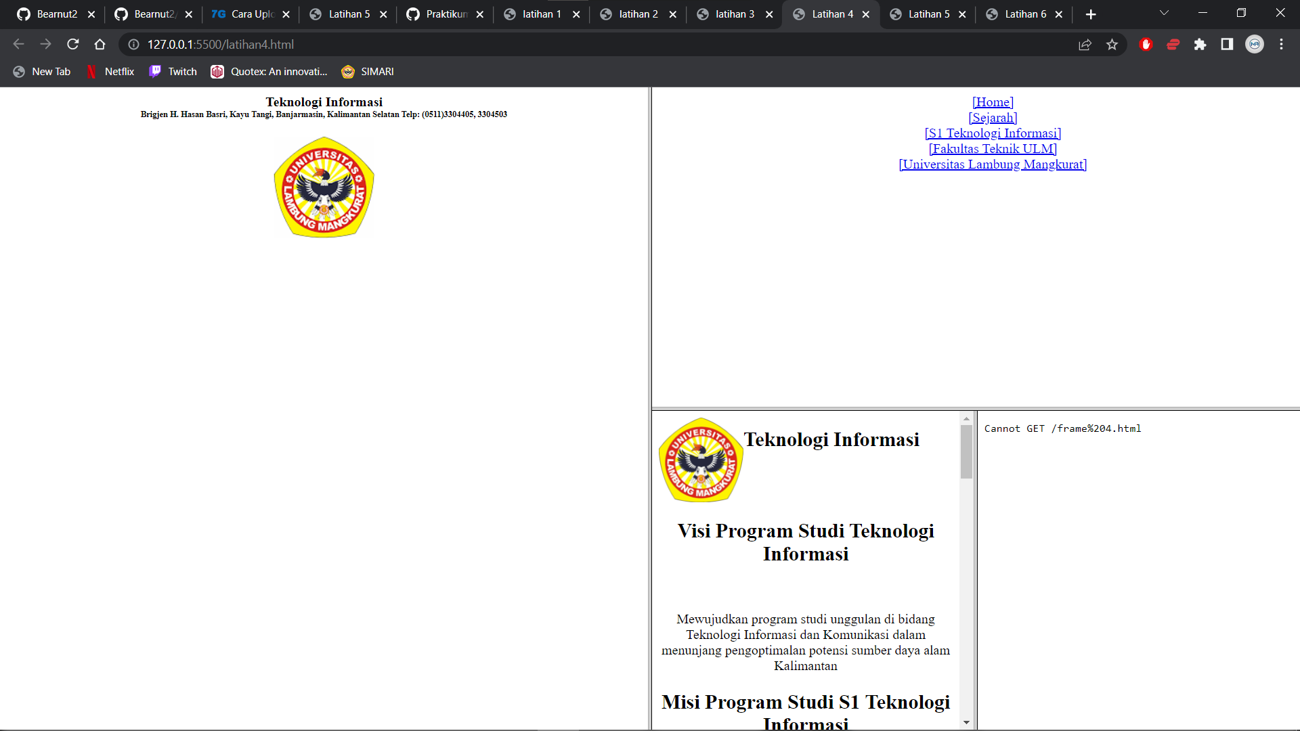

Gambar 8 Tampilan Pada Browser Latihan 4

# Latihan 5

## A. Source Code

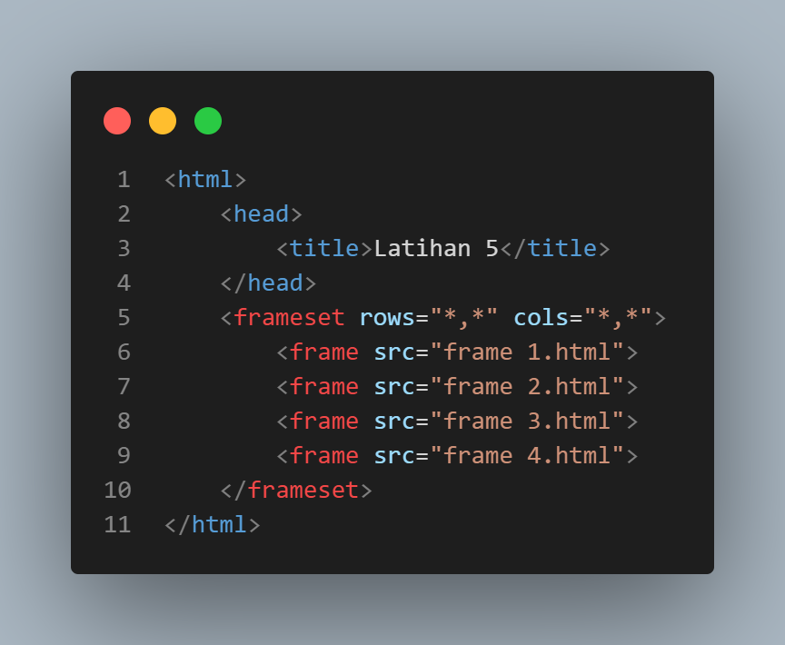

Gambar 9 Tampilan Source Code Latihan 5

## B. Tampilan Pada Browser

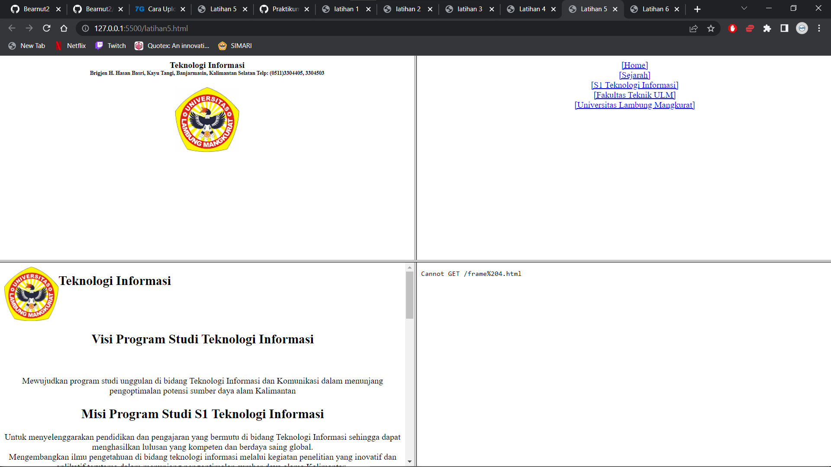

Gambar 10 Tampilan Pada Browser Latihan 5

# Latihan 6

## A. Source Code

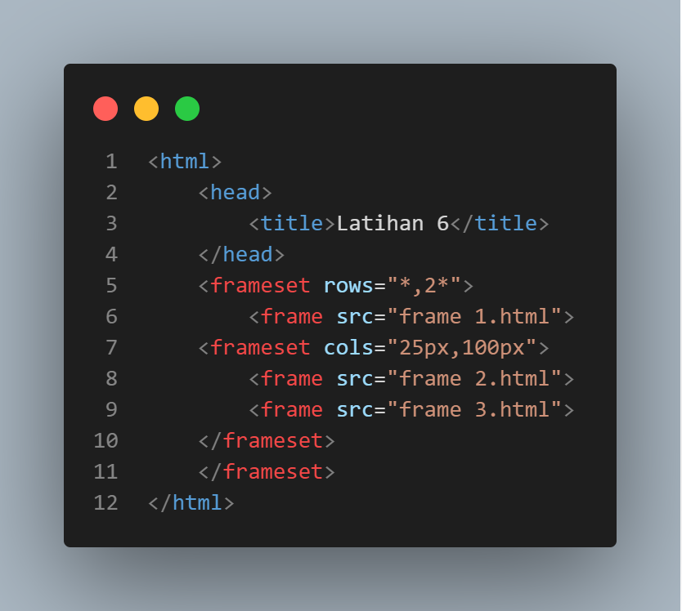

Gambar 11 Tampilan Source Code Latihan 6

## B. Tampilan Pada Browser

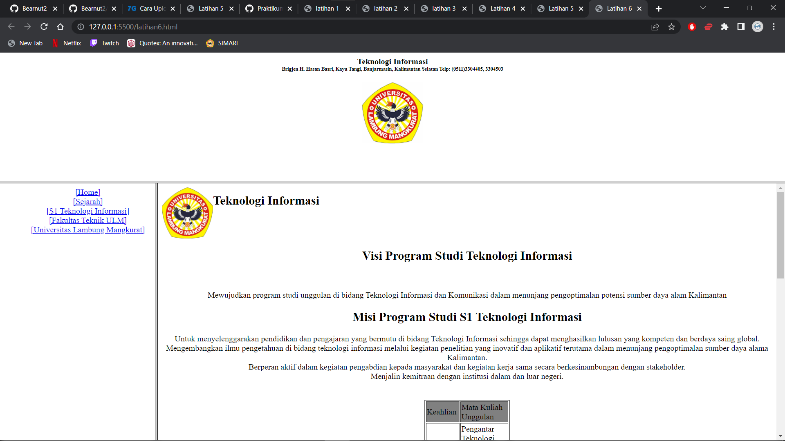

Gambar 12 Tampilan Pada Browser Latihan 6

# Tautan Link Github

Berikut adalah tautan untuk source code yang telah dibuat.

https://github.com/Bearnut2/Praktikum_PemogramanWeb_1/tree/main/Modul%204